

OMNISCIENTIS · Relatos
La Bola de Cristal
© Tony Fabrico
Primera edición · 2026
Todos los derechos reservados.
✦
Este relato forma parte del universo narrativo Omniscientis.
✦
Ninguna parte de esta publicación puede reproducirse,
distribuirse o transmitirse por ningún medio
sin autorización previa del autor,
excepto en los casos permitidos por la legislación aplicable.



Prólogo
El tiempo.
Sepulta las ciudades. Borra los caminos. Convierte las certezas en leyendas.
Y mientras hablamos, se consume lentamente. Igual que el aceite de una lámpara.
Hay quienes sostienen que el tiempo es como un camino ya trazado.
Que el pasado, el presente y el futuro existen al mismo tiempo, y que cada acontecimiento ocupa un lugar que no puede ser alterado.
Otros, en cambio, afirman que solo existe el presente.
Que el pasado sobrevive únicamente en la memoria, y que el futuro no es más que un conjunto de posibilidades.
El tiempo ha fascinado a los hombres desde el principio de los días.
Los sabios de la antigüedad buscaron respuestas en los astros, en los sueños, en los números.
Algunas leyendas afirman que llegaron a construir extraños instrumentos con el unico objetivo de desvelar lo que ocurrirá, el destino.
Aquellos secretos se han perdido con el paso de los siglos.
Pero,
¿qué harías tú si pudieras conocer el futuro?

Lo que voy a relatar ahora, sucedió hace tanto tiempo que ya nadie recuerda cuándo. En un lugar que ya no aparece en ningún mapa.
En un pequeño pueblo llamado Drywind, al norte de las Regiones Planas, no muy lejos de Ciudad Próspera.
Allí hubo una vez una almoneda.
Y esta historia, comienza exactamente allí.

Acto I
“El conocimiento cambia al observador, y el observador cambia aquello que observa.”
— Fabhrius

Capítulo 1: La Almoneda de Maese Dahg
Parte 1 - La Tienda.
En un pequeño pueblo llamado Drywind existió una vez una almoneda llamada, “La Almoneda de Maese Dahg”. La tienda se encontraba en el extremo de la avenida comercial, justo donde terminaban las últimas casas del pueblo y comenzaban los campos abiertos.
Era una construcción antigua de madera oscurecida por los años, con un largo porche cubierto que crujía bajo el peso de cada visitante. En el exterior se exhibían herramientas usadas, cofres desgastados y toda clase de objetos corrientes rescatados del olvido.
El interior era un vasto salón donde la luz del sol apenas lograba abrirse paso por las estrechas ventanas cubiertas de polvo, dejando en penumbra su mayor parte.
Las llamas vacilantes de velas y lámparas de aceite le conferian un aspecto misterioso, proyectando sombras inquietantes sobre las paredes. Haciendo que los objetos parecieran moverse cuando no eran observados directamente.
El aire olía a pergamino envejecido, madera húmeda y cera derretida. Por todas partes se acumulaban antigüedades procedentes de lugares remotos y tiempos olvidados. Animales disecados observaban desde las estanterías con ojos de cristal apagados. Extraños instrumentos de cobre descansaban sobre mesas abarrotadas. Viejas armas cubiertas de herrumbre colgaban de las vigas. Espejos de marcos ornamentados devolvían reflejos sombríos. Muebles tallados con símbolos incomprensibles aguardaban silenciosamente en los rincones más oscuros.
Cada objeto parecía encerrar una historia. Recuerdos, desgracias, secretos, atrapados en la memoria de un testigo silencioso.
Tal vez fueran simples supersticiones. O tal vez no.
Lo cierto es que la mayoría de los habitantes de Drywind evitaban permanecer demasiado tiempo dentro de aquella tienda.
Muchos de ellos realmente creían que los objetos que se acumulaban en la almoneda eran algo mas, que solo cosas viejas.
✦ ✦ ✦

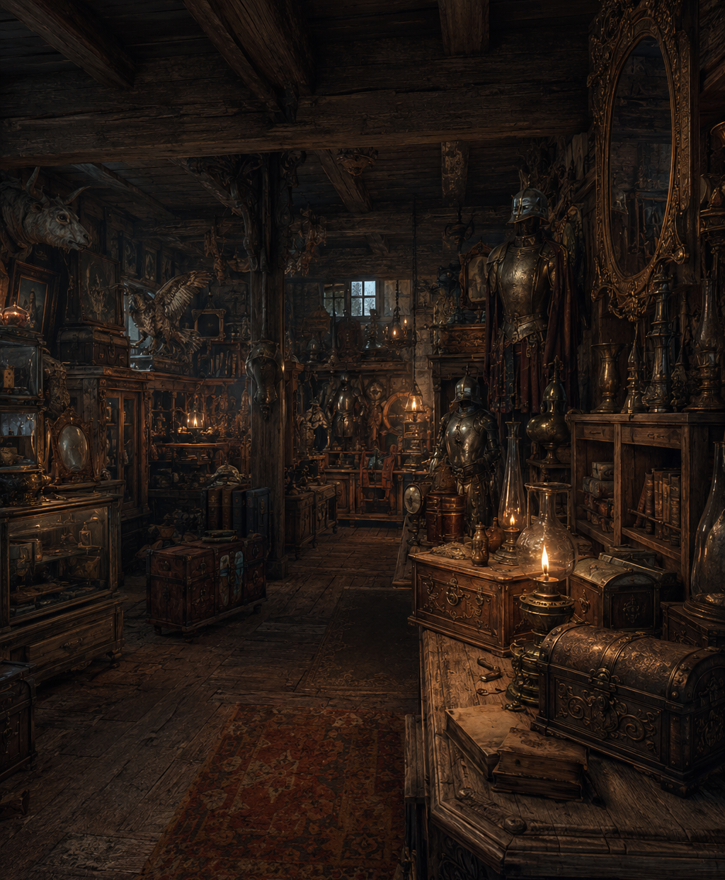
✧ La Almoneda de Maese Dahg ✧

Parte 2 - Dahg el tendero
El propietario de la tienda era un hombre de cincuenta años llamado Dahg. Vivía justo sobre la tienda, en la planta superior.
Solo. No tenía esposa ni hijos, ni otra familia, y rara vez recibía visitas fuera de los asuntos relacionados con el negocio.
Era un hombre reservado, de pocas palabras y costumbres sencillas. No frecuentaba las celebraciones del pueblo más de lo necesario ni participaba en largas conversaciones junto a las tabernas o los pozos. Prefería la tranquilidad de sus libros de cuentas, el orden de sus estanterías y la silenciosa compañía de los objetos que llenaban su tienda.
Sin embargo, quienes lo conocían bien sabían que tras aquella apariencia distante se ocultaba un hombre honrado.
Dahg era paciente cuando otros perdían la calma. Escuchaba antes de juzgar. Cumplía su palabra incluso cuando hacerlo le perjudicaba.
Pagaba sus deudas puntualmente y respetaba los acuerdos alcanzados, tanto los grandes como los pequeños. Si una viuda acudía a vender una vieja herramienta, Dahg le ofrecía un precio justo. Si un viajero olvidaba una bolsa de monedas en el mostrador, la encontraba intacta cuando regresaba a buscarla. Y si surgía una disputa entre vecinos sobre el valor de algún objeto, no era extraño que pidieran la opinión del almonedero, confiando en que daría una respuesta imparcial.
Por esa razón era respetado.
Pero no necesariamente comprendido. Porque la almoneda ejercía sobre él una extraña influencia en la imaginación de los vecinos.
Muchos habitantes de Drywind apenas habían cruzado una o dos veces las puertas de la tienda durante toda su vida. Algunos evitaban hacerlo por completo. Aquel lugar les producía una incomodidad difícil de explicar. Y, con el tiempo, parte de aquella sensación terminó extendiéndose también a su propietario. No porque Dahg hubiera hecho nada malo. Ni porque existiera rumor alguno sobre él. Simplemente ocurría que las personas desconfiaban de aquello que no comprendían.
Y para muchos vecinos resultaba difícil separar al hombre de la colección de objetos extraños, reliquias olvidadas y antigüedades misteriosas que llenaban la almoneda.
Por eso, cuando veían a Dahg caminar por las calles del pueblo, lo saludaban con respeto. Pero casi siempre esperaban a que hubiera doblado la esquina para continuar sus conversaciones.
✦ ✦ ✦

Parte 3 - El negocio
La vida en Drywind transcurría despacio.
Los días se parecían unos a otros y las estaciones llegaban con puntualidad. Los vecinos se conocían desde hacía años, los niños crecían entre las mismas calles de tierra por las que habían jugado sus padres, y los viajeros eran tan escasos que la llegada de un desconocido bastaba para convertirse en tema de conversación durante varios días.
Para Dahg aquella tranquilidad tenía sus ventajas. Pero también sus inconvenientes.
La Almoneda de Maese Dahg era una tienda peculiar, y sus mejores artículos rara vez encontraban comprador entre los habitantes del pueblo.
La mayoría de los vecinos acudían buscando herramientas usadas, muebles sencillos o utensilios domésticos. Sin embargo, las piezas más valiosas de la colección —antiguas reliquias, muebles ornamentados, instrumentos extraños y objetos procedentes de lugares remotos— estaban fuera del alcance de casi todos ellos.
Sus verdaderos clientes vivían en Próspera, la ciudad vecina. Nobles, comerciantes adinerados, eruditos y coleccionistas que apreciaban las rarezas y estaban dispuestos a pagar buenas sumas por ellas.
Aquello obligaba a Dahg a depender cada vez más del comercio con la ciudad. Por fortuna, durante los últimos años había conseguido ahorrar una cantidad considerable de dinero. Y hacía apenas unos meses había realizado la inversión más importante de toda su vida.
Una carreta nueva.
Era una magnífica carreta de transporte construida por los mejores artesanos de la región. Robusta, espaciosa y mucho más fiable que la vieja carreta que había utilizado durante años. Para cualquier otra persona podría parecer una simple herramienta de trabajo. Para Dahg era algo mucho más importante. Representaba el futuro.
Con ella podría transportar mercancías de mayor valor, visitar pueblos más lejanos y establecer nuevas rutas comerciales. Era la pieza central de un plan cuidadosamente preparado durante años. Pero no era el único cambio que estaba por llegar.
Mucho tiempo atrás había heredado unos terrenos situados al sur de Drywind. Tierras que nunca había utilizado y que ahora estaba a punto de vender. La operación se encontraba ya en manos de un escribano de Próspera.
Todo parecía avanzar según lo previsto. Los documentos estaban preparados. Los acuerdos estaban prácticamente cerrados. Y Dahg incluso había comprado ya el pasaje para el barco que lo llevaría río abajo hasta la ciudad dentro de unos pocos días.
Si todo salía bien, la venta de los terrenos le proporcionaría el capital necesario para ampliar el negocio y convertir la almoneda en algo mucho más rentable. Por primera vez en muchos años, el futuro parecía prometedor.
Mientras colocaba una armadura antigua junto a una de las paredes del gran salón, se permitió sonreír. Las cosas estaban empezando a cambiar. Y esta vez cambiarían para mejor.
Fue entonces cuando la puerta de la tienda se abrió.
Dahg levantó la vista. Una mujer desconocida acababa de entrar. No parecía una clienta habitual. Antes de cruzar el umbral había permanecido unos instantes observando la calle. Miró hacia un lado. Después hacia el otro. Como si quisiera asegurarse de que nadie la había seguido. Solo entonces se decidió a entrar.
Avanzó rápidamente entre las sombras de la tienda, aferrando con fuerza un paquete envuelto en una tela oscura.
Había algo extraño en ella. Algo difícil de explicar.
No parecía asustada. Parecía inquieta. Como alguien que deseaba deshacerse de algo cuanto antes.
Cuando llegó frente al mostrador observó a Dahg durante unos segundos.
Luego apoyó cuidadosamente el paquete sobre la madera y dijo:
— Tengo algo que podría interesarle.
✦ ✦ ✦

Capítulo 2 - Una Pieza Única.
Parte 1 - Una lente de lectura
Dahg señaló una mesa de trabajo situada al fondo de la tienda. — Por aquí, si es tan amable. La mujer asintió y lo siguió entre los estrechos pasillos formados por estanterías y montones de antigüedades.
Ahora que podía observarla de cerca, Dahg comprendió que no se trataba de una cliente corriente.
Debía rondar los cuarenta años. Vestía un elegante abrigo de viaje confeccionado con telas de gran calidad y llevaba guantes de cuero impecablemente cuidados. Cada detalle de su apariencia transmitía refinamiento.
No parecía una persona necesitada. Ni tampoco alguien acostumbrado a vender sus pertenencias. Su forma de caminar, de hablar y de observar cuanto la rodeaba revelaba una educación propia de los círculos acomodados de Próspera.
Cuando llegó junto a la mesa depositó cuidadosamente un paquete envuelto en una tela oscura.
Por un instante permaneció inmóvil, como si dudara. Luego retiró las correas y desplegó lentamente la cubierta.
Dahg sintió que su interés despertaba de inmediato. Ante él apareció una pieza extraordinaria.
La parte principal estaba formada por una gran semiesfera de cristal perfectamente transparente, tan limpia y pulida que parecía contener agua inmóvil en su interior. La superficie reflejaba la luz de las velas en destellos suaves. La semiesfera descansaba sobre una elaborada estructura circular de ébano y marfil. La madera había sido trabajada por manos expertas. Delicados grabados recorrían toda la superficie formando intrincados motivos geométricos entrelazados con símbolos que Dahg no logró identificar. Pequeñas piedras brillantes habían sido incrustadas en distintos puntos de la estructura, aportando destellos de color que resaltaban aún más la belleza del conjunto.
Era una auténtica obra de arte.
Dahg no necesitó examinarla detenidamente para comprender que aquella pieza había costado una fortuna.
La mujer observó la expresión del comerciante y esbozó una leve sonrisa.
— No es un objeto decorativo —explicó—. Aunque la mayoría de las personas creen que lo es.
Colocó un libro abierto sobre la mesa y situó la pieza encima.
Solo entonces Dahg advirtió un detalle que había pasado por alto. La base poseía una abertura circular que permitía apoyar directamente la superficie plana del cristal sobre la página.
La mujer desplazó lentamente el instrumento sobre el texto. Y las letras crecieron. Las pequeñas líneas de escritura aparecieron ampliadas dentro del cristal con una claridad extraordinaria.
Cada letra parecía más nítida. Más definida. Más fácil de leer. Era un efecto tan sorprendente que por un instante resultaba difícil creer que no hubiera algún truco oculto.
— Es una lente de lectura —dijo la mujer—. Fue construida para facilitar el trabajo de escribanos, estudiosos y copistas.
Dahg observó el instrumento con renovado interés. Ahora ya no veía únicamente una pieza hermosa. Veía una herramienta valiosa. Un instrumento sofisticado.
Una combinación poco común de arte, ciencia y utilidad práctica.
Y, sin embargo, mientras contemplaba los reflejos que danzaban en el interior del cristal, no pudo evitar una extraña sensación.
Había algo en aquel objeto. Algo difícil de definir.
Una cualidad que no encajaba con ninguna de las demás piezas que habían pasado por sus manos a lo largo de los años. Como si la lente hubiera sido creada para hacer algo más que ampliar las palabras impresas sobre una página.
Como si ocultara un propósito que todavía no había revelado.
Porque mas allá de su belleza decorativa, al verlo en accion el objeto adquiría una dimensión casi mágica.
✦ ✦ ✦

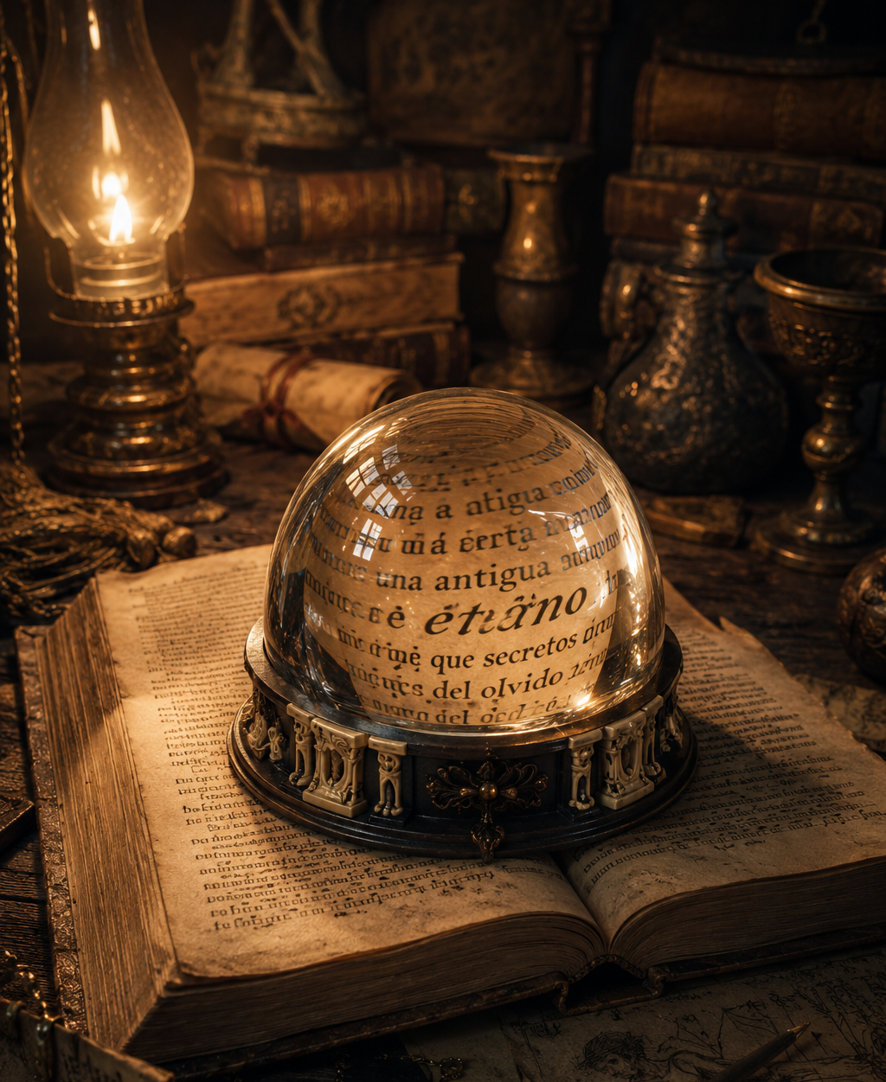
✧ La Bola de Cristal ✧

Parte 2 - La compra
Dahg continuó examinando la lente durante varios minutos. La observó desde distintos ángulos, estudió los grabados de la base y pasó cuidadosamente los dedos sobre el ébano y el marfil.
La pieza parecía antigua.
No mostraba daños importantes, pero el desgaste acumulado en algunas zonas revelaba que había pasado por muchas manos a lo largo de los años. En los rincones más profundos de los grabados aún quedaban restos de polvo oscuro que el tiempo había depositado allí lentamente.
— ¿Sabe quién la fabricó? —preguntó Dahg.
La mujer negó con la cabeza.
— No.
— ¿Y de dónde procede?
— Tampoco lo sé.
Aquella respuesta sorprendió al comerciante. La mujer pareció advertirlo.
— La compré hace aproximadamente un año, en un mercado de antigüedades de Próspera. El vendedor tampoco conocía su origen. Según me explicó, había pertenecido a otro comerciante antes que él. Y ese comerciante la había obtenido de otra persona.
Dahg asintió lentamente.
Aquello no era tan extraño como podría parecer. Muchos objetos antiguos llegaban a las almonedas después de pasar por innumerables propietarios.
Sin embargo, en aquella ocasión la situación resultaba particularmente llamativa.
Una pieza tan singular normalmente iba acompañada de historias, documentos o registros que permitían reconstruir parte de su pasado.
Aquella, en cambio, parecía haber dejado tras de sí una cadena de propietarios sin nombre. Como si hubiera estado viajando de mano en mano durante años.
Como si nadie la hubiera conservado el tiempo suficiente para averiguar de dónde provenía.
Dahg volvió a contemplar la lente. Cuanto más la observaba, más convencido estaba de que se encontraba ante una pieza excepcional.
La calidad de los materiales. La precisión del cristal. La complejidad de los grabados. Todo indicaba que había sido fabricada por artesanos extraordinarios.
Y eso significaba una sola cosa.
Valía mucho dinero. Quizá demasiado para lo que podía permitirse en aquel momento. Aun así decidió intentarlo.
— ¿Cuánto pide por ella?
La mujer respondió inmediatamente.
— Diez monedas.
Su tono fue seco y definitivo. Como si la decisión hubiera sido tomada mucho antes de entrar en la tienda.
Dahg permaneció inmóvil unos segundos. Durante toda su vida había comprado y vendido objetos. Conocía perfectamente las reglas de una negociación. El vendedor proponía un precio. El comprador ofrecía otro. Ambos discutían. Regateaban. Buscaban un punto intermedio. Así funcionaban las cosas. Pero esta vez no. La cifra era absurdamente baja. Ni siquiera se acercaba al verdadero valor de la pieza.
Por un instante llegó a preguntarse si la mujer desconocía lo que estaba vendiendo.
Sin embargo, su comportamiento, su educación y la forma en que había presentado el objeto descartaban aquella posibilidad. Sabía perfectamente lo que tenía entre manos. Y aun así quería venderlo por una fracción de su valor.
Dahg no formuló más preguntas. Se dirigió a la habitación situada detrás del mostrador. Allí abrió una pequeña caja de hierro protegida con candado. Extrajo una bolsa de cuero. Y regresó a la mesa.
Contó cuidadosamente diez monedas. Una a una.
Después las depositó frente a la mujer. Ella apenas las miró. Las recogió inmediatamente. Guardó el dinero. Y se puso en pie.
— Ha sido un placer hacer negocios con usted, maese Dahg.
— Igualmente, señora.
La mujer inclinó ligeramente la cabeza. Luego se dirigió hacia la puerta. Y salió.
Dahg la observó alejarse a través de la ventana. Esperaba verla detenerse en algún puesto del mercado o conversar con algún conocido. Pero no ocurrió.
La mujer atravesó la calle con paso rápido. Doblando la esquina del edificio vecino desapareció entre la multitud. Como si hubiera tenido prisa por marcharse. Como si el verdadero propósito de su visita no hubiera sido vender la lente.
Sino librarse de ella.
✦ ✦ ✦

Parte 3 - Un examen detallado
Tan pronto como la mujer abandonó la tienda, Dahg volvió a concentrar toda su atención en la extraña lente de lectura.
La colocó sobre el mostrador y comenzó a examinarla con detenimiento. Ahora que era de su propiedad podía observar cada detalle sin prisas.
La base de ébano y marfil seguía siendo tan impresionante como la primera vez que la había visto. Sin embargo, al inspeccionarla de cerca descubrió pequeñas grietas en algunas zonas de la madera y señales de desgaste en los relieves más sobresalientes.
Nada grave. Un poco de limpieza. Algo de cera. Quizá un ligero pulido.
Con unos pocos retoques recuperaría gran parte de su antiguo esplendor. Y entonces podría venderla por una suma considerable.
Dahg sonrió. Había realizado una excelente compra. Oportunidades como aquella aparecían muy pocas veces a lo largo de una vida.
En ese instante sonó la campanilla de la puerta.
Un cliente acababa de entrar en la tienda buscando herramientas de carpintería.
Dahg apartó la lente y volvió a sus obligaciones.
Después llegaron otros visitantes. Un agricultor interesado en una lámpara. Una anciana que buscaba una olla de hierro. Un viajero que deseaba vender unas mantas. Y sin darse cuenta la tarde se transformó en noche.
Cuando finalmente cerró la tienda y apagó las últimas velas del salón principal, ya estaba cansado.
Subió lentamente la escalera que conducía a sus habitaciones. Estaba a punto de acostarse cuando recordó la lente. Por alguna razón no quería terminar el día sin volver a verla una vez más. Regresó a buscarla. Y la llevó consigo al dormitorio.
La habitación era sencilla. Una cama. Un armario. Una mesa de trabajo. Algunas estanterías repletas de libros y documentos.
Dahg colocó la lente sobre la mesa y acercó una lámpara de aceite.
Tomó entonces su libro de cuentas. Si aquel instrumento estaba destinado a facilitar la lectura, nada mejor que ponerlo a prueba con una larga lista de números. Apoyó cuidadosamente la superficie plana del cristal sobre una de las páginas. Y observó.
Las cifras aparecieron ampliadas con una claridad extraordinaria. Cada trazo. Cada línea. Cada pequeño detalle de la escritura. Todo parecía más nítido. Más fácil de distinguir.
Dahg sonrió satisfecho. La mujer había dicho la verdad. Era una herramienta magnífica.
Deslizó lentamente la lente sobre distintas páginas del libro, revisando algunas anotaciones antiguas. Y entonces ocurrió algo extraño.
Al principio creyó que se trataba de un simple reflejo.
Una ligera neblina apareció en el interior del cristal. Era apenas visible. Una fina nube blanquecina que parecía flotar bajo la superficie.
La niebla comenzó a extenderse. Cada vez más densa. Más opaca. Hasta ocultar completamente las letras que había debajo.
El comerciante apartó la lente del libro. La examinó a contraluz. No observó grietas. No observó humedad. No observó ningún defecto. Y sin embargo el humo seguía allí.
Giró el objeto. Lo inclinó. Lo acercó a la lámpara.
Nada cambió.
Por un instante pensó que tal vez se trataba de algún reflejo procedente de la ventana.
Se levantó de la silla y corrió la cortina. Después regresó.
La niebla seguía flotando dentro del cristal. Y ahora parecía moverse. Dahg sintió un leve escalofrío. Alejó la lámpara. La acercó de nuevo. Volvió a examinar la superficie. Entonces advirtió algo que hizo que el corazón le diera un vuelco.
Entre las nubes blancas estaban apareciendo formas. Sombras. Figuras diminutas que parecían desplazarse lentamente. Como si estuviera observando algo que ocurría en la distancia. Como si el cristal se hubiera convertido en una ventana.
Incapaz de comprender lo que estaba viendo, Dahg se inclinó hacia delante. Cada vez más. Hasta que su rostro quedó a pocos centímetros de la esfera.
Y entonces, por fin, consiguió distinguir una figura humana.
Una figura que le resultó inquietantemente familiar.
✦ ✦ ✦

Capítulo 3 - Conocimiento.
Parte 1 - La visión
El cristal ya no mostraba las páginas del libro. Las cifras y las anotaciones habían desaparecido por completo tras aquella extraña niebla blanca que ahora llenaba el interior de la esfera. La niebla continuó moviéndose lentamente. Girando sobre sí misma. Como nubes empujadas por un viento invisible. Y poco a poco comenzó a despejarse.
Primero aparecieron sombras. Después formas. Y finalmente una escena completa. Dahg contuvo la respiración.
Estaba observando la calle principal de Drywind. La reconoció inmediatamente. La avenida comercial. Las fachadas de las casas. La fuente de piedra situada junto a la plaza. Todo estaba allí. Y entonces se vio a sí mismo.
La impresión fue tan intensa que se apartó de golpe de la mesa. Durante unos segundos permaneció inmóvil. Observando. Incapaz de comprender. El hombre que aparecía dentro de la esfera era él. No existía ninguna duda. Su misma ropa. Su mismo sombrero. Su misma forma de caminar.
La escena mostraba el momento en que cerraba las puertas de la almoneda al final de la jornada.
El sol estaba descendiendo sobre el horizonte. Las sombras eran largas. Y la luz tenía ese color rojizo característico de los últimos momentos de la tarde. Dahg volvió a acercarse lentamente. La imagen era imposible.
En la calle aparecía también la señora Alhat.
La anciana aguardaba sentada sobre el pescante de su carreta, tirada por la vieja mula que utilizaba para transportar mercancías entre Drywind y los pueblos vecinos. Dahg observó cómo su otro yo se acercaba. Intercambiaban algunas palabras. Después subía a la carreta y ambos partían juntos por la avenida principal.
La carreta avanzó lentamente hasta el final de la avenida. Allí se detuvo junto a la casa de Omhp.
El viejo granjero salió al camino. Parecía estar conversando con ellos. Los tres permanecieron hablando durante varios minutos. Luego la carreta continuó avanzando.
La imagen cambió. Ahora mostraba el camino que conducía hacia el río. Las sombras se habían alargado todavía más. El viaje parecía desarrollarse con normalidad. Hasta que sucedió algo extraño.
Un intenso relámpago cruzó el cielo.
Incluso dentro de la esfera el destello resultó impresionante. Y en ese mismo instante la mula se detuvo.
Simplemente dejó de caminar. Dahg observó cómo la señora Alhat tiraba de las riendas. Después cómo descendía de la carreta. Su otro yo también bajaba. Ambos parecían intentar convencer al animal para que continuara avanzando.
Pero la mula permanecía inmóvil.
Como una estatua. La escena continuó durante largo rato. Finalmente vio cómo se despedía de la señora Alhat. Después reanudaba el viaje a pie.
La esfera volvió a cambiar. Ahora mostraba la granja de Penht.
El joven apareció saliendo de uno de los establos. Dahg sonrió al reconocerlo. Apreciaba a Penht como si fuera el hijo que nunca había tenido.
Los dos conversaron unos momentos. Luego Penht señaló hacia el camino. Finalmente ambos subieron a la carreta del muchacho y continuaron juntos hacia el río.
La visión avanzó una vez más. Y apareció el muelle. Dahg sintió un escalofrío. Conocía perfectamente aquel lugar. Allí era donde debía embarcar dentro de unos días para viajar a Próspera. Observó cómo la carreta se acercaba. Cada vez más. Hasta que el río apareció ante ellos. Y entonces lo vio.
El barco estaba alejándose del embarcadero. Las velas desplegadas. La corriente empujándolo lentamente río abajo.
Dentro de la esfera, Dahg permaneció inmóvil contemplando cómo la embarcación se alejaba.
Después pareció decir algo a Penht. Los dos permanecieron allí durante unos instantes. Y finalmente dieron media vuelta. La carreta se alejó del muelle. La imagen comenzó a desvanecerse. Las formas perdieron nitidez.
Y poco después la niebla blanca volvió a llenar el interior del cristal. Dahg permaneció inmóvil. Con la mirada fija sobre la esfera. Intentando comprender qué acababa de presenciar.
✦ ✦ ✦

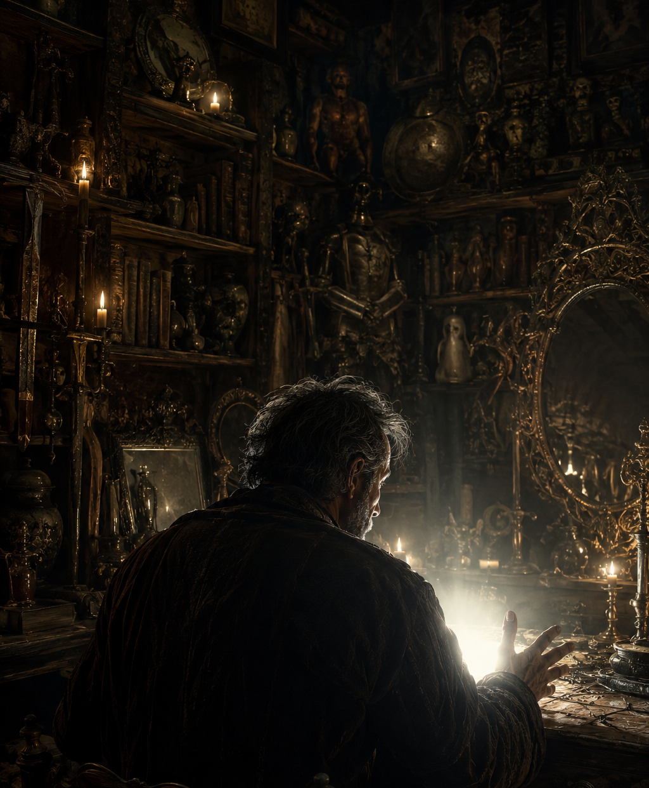
✧ La Vision ✧

Parte 2 - El significado
Durante varios minutos, Dahg permaneció sentado frente a la mesa sin apartar la vista de la esfera.
La niebla había desaparecido. El cristal volvía a ser completamente transparente. Como si nada hubiera ocurrido. Como si la extraña visión hubiera sido una simple ilusión provocada por el cansancio.
Pero Dahg sabía que no era así. Había reconocido cada lugar. Cada persona. Cada detalle. Aquello no podía ser una casualidad. Y cuanto más pensaba en ello, más evidente le parecía la respuesta.
La esfera estaba mostrando el futuro.
Sintió un escalofrío. La idea era absurda. Imposible. Y, sin embargo, explicaba perfectamente lo que acababa de ver. No eran recuerdos. Ni eran sueños. Eran acontecimientos que todavía no habían sucedido.
Se levantó de la silla y comenzó a caminar lentamente por la habitación. Intentando ordenar sus pensamientos.
Dentro de unos días debía viajar a Próspera. Todo estaba preparado. Había comprado el pasaje. Había organizado el viaje. Y el escribano lo esperaba para redactar los documentos necesarios para la venta de los terrenos heredados.
Aquella operación era una de las piezas más importantes de sus planes. Con ese dinero ampliaría el negocio. Adquiriría nuevas mercancías. Buscaría clientes en otros lugares. Y aprovecharía al máximo las posibilidades que le ofrecía la nueva carreta. Por primera vez en muchos años sentía que avanzaba hacia algo mejor.
Y ahora la esfera le mostraba que perdería el barco.
Se detuvo junto a la ventana. Observó la oscuridad que cubría las calles del pueblo.
Perder el barco significaría perder el pasaje. Pero eso era lo de menos. Lo verdaderamente grave sería el retraso. Tal vez el escribano no pudiera recibirlo de nuevo hasta semanas más tarde. Tal vez la venta se aplazara durante meses. Quizá incluso hasta el año siguiente.
La idea le produjo una profunda inquietud.
No era un hombre joven. Había pasado décadas construyendo aquel negocio. Décadas ahorrando moneda tras moneda. Y aunque rara vez lo admitía en voz alta, comenzaba a sentir el peso de los años. No quería seguir esperando. No quería posponer una vez más los cambios que había planeado durante tanto tiempo.
Necesitaba que las cosas avanzaran. Necesitaba que el futuro comenzara por fin.
Volvió a mirar la esfera. Y entonces algo cambió en su forma de pensar.
La preocupación desapareció poco a poco. Sustituida por una sensación completamente distinta.
Ventaja.
Porque la visión mostraba algo que todavía no había ocurrido. Y eso significaba que aún podía actuar.
Comprendió de inmediato cuál era el verdadero valor de aquella información.
La esfera no le había mostrado una desgracia inevitable. Le había mostrado un problema antes de que sucediera. Una advertencia. Una oportunidad. Una posibilidad de corregir sus errores antes de cometerlos.
Una lenta sonrisa apareció en su rostro. Ahora conocía la causa del retraso. La conversación con Omhp. Los problemas con la mula de la señora Alhat. Las demoras durante el trayecto. Todo estaba ahí. Todo podía evitarse.
Se acercó a la mesa. Apoyó una mano sobre el cristal. Y se sintió tranquilo.
— No voy a perder ese barco —murmuró.
Después observó nuevamente la esfera. Inmóvil. Silenciosa. Inofensiva. Y pensó que quizá acababa de realizar la mejor compra de toda su vida.
✦ ✦ ✦

Parte 3 - El plan
La respuesta era evidente.
No necesitaba cambiar grandes cosas. Solo debía evitar los retrasos. Nada más.
Volvió a sentarse junto a la mesa y repasó mentalmente la visión una vez más. La conversación con Omhp. La carreta de la señora Alhat. La mula detenida junto al camino. Cada demora había añadido unos minutos al viaje. Minutos que finalmente le habían costado el barco.
Pero ahora conocía el problema. Y conocer el problema era el primer paso para resolverlo.
La señora Alhat solía ofrecerle transporte hasta el muelle cuando sus viajes coincidían. Era una buena vecina y siempre estaba dispuesta a ayudar.
Sin embargo, su vieja mula podía ser imprevisible. A veces se detenía sin motivo aparente, o se negaba a cruzar un puente, o avanzar por determinados caminos.
Dahg debería haber tenido aquello en cuenta desde el principio.
Pero aún estaba a tiempo de corregirlo. Hablaría con ella al día siguiente. Le agradecería su ofrecimiento. Y le explicaría que prefería realizar el trayecto caminando. Después de todo, la distancia no era tan grande. Podía recorrerla perfectamente a pie.
Y si evitaba perder tiempo durante el trayecto, llegaría al muelle con margen suficiente.
Tampoco se detendría a conversar con Omhp. El viejo granjero era un hombre amable, pero disfrutaba de las conversaciones largas. Aquella vez tendría que disculparse y continuar caminando. Así de sencillo.
Cuanto más pensaba en ello, más convencido estaba de que funcionaría. La visión le había mostrado exactamente dónde se encontraba el problema. Y él acababa de encontrar la solución.
Una sensación de alivio comenzó a reemplazar la preocupación que había sentido momentos antes.
Después de todo, tampoco era una cuestión de vida o muerte. Ni se estaba incendiando el pueblo.
Solo se trataba de llegar a tiempo a un barco. Nada más. Y ahora que conocía los obstáculos, no tenía ninguna razón para fracasar.
Finalmente apagó la lámpara. Se acostó. Y durmió mejor de lo que habría imaginado.
Durante los días siguientes apenas volvió a pensar en la esfera.
Cumplió con sus obligaciones habituales. Atendió a los clientes. Ordenó mercancías. Preparó documentos. Y organizó todo lo necesario para el viaje.
Tal y como había decidido, habló con la señora Alhat y rechazó amablemente su ayuda. La anciana pareció sorprendida, pero no insistió. Los preparativos continuaron. Y los días pasaron. Hasta que finalmente llegó la fecha señalada.
La tarde del viaje transcurrió con aparente normalidad. Dahg revisó por última vez sus documentos. Comprobó que llevaba consigo el dinero necesario. Y se aseguró de que nada quedara pendiente en la tienda.
Solo entonces, cuando estaba a punto de marcharse, sintió regresar una pequeña inquietud.
No era miedo. Ni tampoco duda. Solo una incómoda sensación que no lograba explicar.
Permaneció unos segundos inmóvil junto a la puerta. Recordando la visión. Recordando el barco alejándose por el río. Recordando la extraña niebla que había llenado el cristal.
Todo aquello ya no importaba.
Había previsto los retrasos. Había tomado precauciones. Había corregido el problema.
Llegaré a tiempo, se dijo.
Fuera, el sol comenzaba a descender hacia el horizonte. Algunas nubes oscuras se acumulaban lentamente en la distancia.
Tomó su sombrero. Abrió la puerta. La cerró tras de sí.
Y comenzó a caminar hacia el muelle.
✦ ✦ ✦

Acto II
“Muchas veces no existe una solución perfecta. Solo existe la menos mala.”
— Fabhrius

Capítulo 1 - Omhp.
Parte 1 - Dahg inicia la marcha.
Dia: viernes, hora: 7 pm. Dahg abandonó la almoneda y emprendió el camino a pie hacia el muelle del río. Llevaba consigo una pequeña bolsa con documentos, algunas monedas y todo lo necesario para el viaje. Era un día importante.
En Próspera lo esperaba un escribano encargado de preparar los documentos para la venta de unos terrenos que había heredado muchos años atrás. Aquella operación representaba una oportunidad excepcional para ampliar el negocio y poner en marcha los planes que llevaba tanto tiempo preparando.
Cerró la puerta de la tienda con llave. Comprobó por costumbre que las contraventanas estuvieran bien aseguradas. Y comenzó a caminar.
El sol descendía lentamente sobre los tejados de Drywind. Las largas sombras de las casas se extendían sobre la calle principal mientras una suave brisa agitaba las ramas de los árboles.
A lo lejos, sobre las llanuras, algunas nubes grises comenzaban a reunirse en el horizonte. Nada extraordinario. Posiblemente una de esas tormentas pasajeras que aparecían con frecuencia al final del verano.
Dahg avanzó a buen ritmo. Conocía perfectamente el camino. Había recorrido aquella ruta decenas de veces a lo largo de los años. Y tenía la intención de no cometer los errores que había visto en la esfera. No viajaría con la señora Alhat. No perdería tiempo esperando a una mula testaruda. Y tampoco se detendría a conversar con nadie.
Aquella era la diferencia. Aquella era la ventaja que le había proporcionado la visión. Sonrió para sí. Todo estaba bajo control. Había salido con tiempo de sobra.
Y mientras abandonaba las últimas casas del pueblo, estaba convencido de que nada podría impedirle llegar puntualmente al embarcadero.
✦ ✦ ✦

Parte 2 - El encuentro con Omhp.
No había recorrido mucha distancia cuando llegó al extremo de la avenida principal. Allí, junto a una pequeña cerca de madera, se encontraba la propiedad de Omhp.
El viejo granjero estaba trabajando cerca del camino. Al ver a Dahg levantó una mano para saludarlo. Después abandonó lo que estaba haciendo y comenzó a acercarse.
Dahg sintió una incómoda sensación de familiaridad. Ya había visto aquello. La esfera se lo había mostrado con claridad. Precisamente allí, en aquel lugar. Con Omhp.
Durante un instante estuvo tentado de continuar caminando sin detenerse. Pero descartó la idea inmediatamente. Omhp era un buen vecino. Y además parecía preocupado. Así que se acercó unos pasos y esperó.
— Buenas tardes, Dahg.
— Buenas tardes, Omhp.
El granjero apoyó ambas manos sobre la cerca y suspiró.
— Me preguntaba si podrías darme tu opinión sobre un problema que estoy teniendo.
Dahg escuchó con atención.
Omhp le explicó que durante las últimas semanas había descubierto numerosos túneles en varios de sus campos. Al principio creyó que se trataba de unos pocos topos, pero la situación parecía estar empeorando. Ahora también había encontrado madrigueras de marmotas. Los animales estaban dañando las raíces de algunos cultivos y comenzaban a representar una amenaza para la cosecha.
— Recuerdo que el año pasado tuviste algo parecido —dijo Omhp—. Pensé que quizá sabrías qué hacer.
Dahg asintió lentamente. Era cierto. Había tenido problemas similares en unos terrenos cercanos al río y había conseguido resolverlos después de varias semanas de trabajo. Comprendía perfectamente la preocupación del granjero. Y también comprendía que aquella conversación podía prolongarse mucho más de lo conveniente.
Miró brevemente hacia el camino. Después volvió a mirar a Omhp.
— Me gustaría ayudarte ahora mismo —respondió—, pero debo llegar al muelle antes de las nueve. Esta noche sale el barco hacia Próspera y no puedo perderlo.
El granjero pareció decepcionado. Solo un poco.
— Lo entiendo.
— Mañana por la tarde regresaré y veremos el problema juntos. Revisaremos los campos y pensaremos una solución.
La expresión de Omhp se suavizó.
— Te lo agradecería.
— No te preocupes. Lo resolveremos.
Los dos hombres intercambiaron unas últimas palabras. Después se estrecharon la mano. Y finalmente Dahg reanudó la marcha.
Mientras se alejaba sintió una creciente satisfacción. La conversación había sido breve. Mucho más breve que la que había observado dentro de la esfera. Había evitado el retraso. Había cumplido con su plan. Y al mismo tiempo no había dejado de ayudar a un vecino que necesitaba consejo. Sonrió para sí mismo. Las cosas estaban funcionando exactamente como había previsto.
Ahora solo tenía que continuar caminando.
✦ ✦ ✦

Parte 3 - Omhp sale con su carreta.
Omhp permaneció junto a la cerca observando cómo Dahg se alejaba por el camino.
El comerciante caminaba a buen ritmo. Sin detenerse. Sin mirar atrás. Al cabo de unos minutos su figura se convirtió en una pequeña silueta oscura recortada contra las llanuras. Y finalmente desapareció tras una suave elevación del terreno.
El viejo granjero regresó a sus tareas.
Intentó concentrarse en el trabajo. Pero las marmotas seguían ocupando sus pensamientos. Aquella situación comenzaba a preocuparlo más de lo que estaba dispuesto a admitir. Si no actuaba pronto, la cosecha podría verse seriamente afectada.
Permaneció unos minutos reflexionando. Entonces recordó algo. Cumhp. Su vecino del sur.
El año anterior había tenido problemas similares en varios campos. Tal vez ya hubiera encontrado una solución. Y si alguien podía ofrecerle un buen consejo, probablemente fuera él.
Omhp levantó la vista hacia el camino. La granja de Cumhp no quedaba demasiado lejos. Podía ir. Hablar con él. Y regresar antes de que anocheciera por completo.
La decisión parecía razonable. Así que se dirigió al establo. Y poco después salió conduciendo su vieja carreta.
El caballo avanzó por el sendero con paso nervioso. Más inquieto de lo habitual. Movía las orejas. Sacudía la cabeza. Y golpeaba el suelo con los cascos con impaciencia.
— ¿Qué te ocurre hoy? —murmuró el granjero.
Omhp levantó entonces la vista hacia el cielo. Las nubes seguían acumulándose sobre las llanuras. La tormenta que antes parecía lejana comenzaba a tomar forma. Una enorme masa oscura avanzaba lentamente desde el oeste. Quizá el caballo estuviera reaccionando a eso. Probablemente no fuera nada. Tiró suavemente de las riendas y continuó avanzando.
No tardó mucho en divisar a Dahg caminando por el camino principal.
El comerciante se encontraba ya cerca de la curva que conducía hacia los molinos. La distancia entre ambos disminuía poco a poco. Omhp sonrió. Pensó que podía acercarlo hasta el muelle. La granja de Cumhp quedaba prácticamente en la misma dirección. Y así Dahg llegaría todavía antes a su barco.
Le pareció una buena idea.
✦ ✦ ✦

Parte 4 - El sonido del trueno.
Omhp sacudió suavemente las riendas. El caballo comenzó a trotar. La distancia que los separaba de Dahg era ya muy pequeña. Apenas unos metros.
El comerciante caminaba tranquilamente por el borde del camino. Omhp abrió la boca para llamarlo. Y entonces ocurrió.
Un relámpago atravesó el cielo.
No fue el destello lejano de una tormenta distante. Fue una descarga cegadora. Brutal. Instantánea. El rayo cayó sobre un árbol situado muy cerca del camino. La explosión sacudió el aire. El trueno estalló con una violencia tan repentina que pareció desgarrar el cielo sobre sus cabezas.
El caballo se encabritó. Lanzó un relincho de terror. Y salió disparado.
Omhp tiró de las riendas con todas sus fuerzas. Demasiado tarde. El animal ya no obedecía. Había entrado en pánico. La carreta se lanzó hacia delante dando violentos saltos sobre el camino.
— ¡No!
El grito de Omhp se perdió entre el estruendo. Dahg se volvió justo a tiempo para ver al caballo abalanzarse sobre él.
No hubo tiempo para apartarse. No hubo tiempo para correr. No hubo tiempo para nada. El impacto fue brutal.
El caballo lo golpeó de lleno.
Dahg salió despedido fuera del camino. Rodó por el suelo entre piedras y maleza. Sintió un dolor agudo atravesarle la pierna.
La carreta pasó junto a él como una masa de madera y hierro fuera de control. Omhp seguía aferrado a las riendas intentando inútilmente recuperar el control. El caballo continuó acelerando. Cada vez más rápido. Cada vez más lejos.
Arrastrando la carreta desbocada hacia el pueblo.
✦ ✦ ✦

Parte 5 - Fuego.
Dahg permaneció tendido junto al camino.
Estaba aturdido. Intentó incorporarse pero un dolor agudo atravesó su rodilla y volvió a caer al suelo.
Un instante después escuchó el impacto. Un estruendo seco. Violento. El sonido de algo pesado golpeando con fuerza. De madera rompiéndose.
Después gritos. Voces lejanas. Confusas. Alarmadas.
Levantó la cabeza intentando descubrir lo qué había sucedido. Durante los primeros segundos todo parecía normal.
Pero entonces apareció el humo. Una columna oscura comenzó a elevarse lentamente hacia el cielo. Parecía surgir del almacén situado junto a la avenida principal.
Después vió las llamas. Un resplandor anaranjado parpadeando tras los tejados. El edificio parecía estar ardiendo.
El incendio rapidamente se hizo perfectamente visible. Estaba creciendo.
Poco después se produjo una explosión. El estallido resonó en el aire. Sintió el golpe en el pecho.
Y mientras el humo oscurecía el cielo del atardecer, Dahg permaneció en el suelo, junto al camino, inmóvil, impotente.
Contemplando con horror desde la distancia cómo Drywind comenzaba a arder.
✦ ✦ ✦

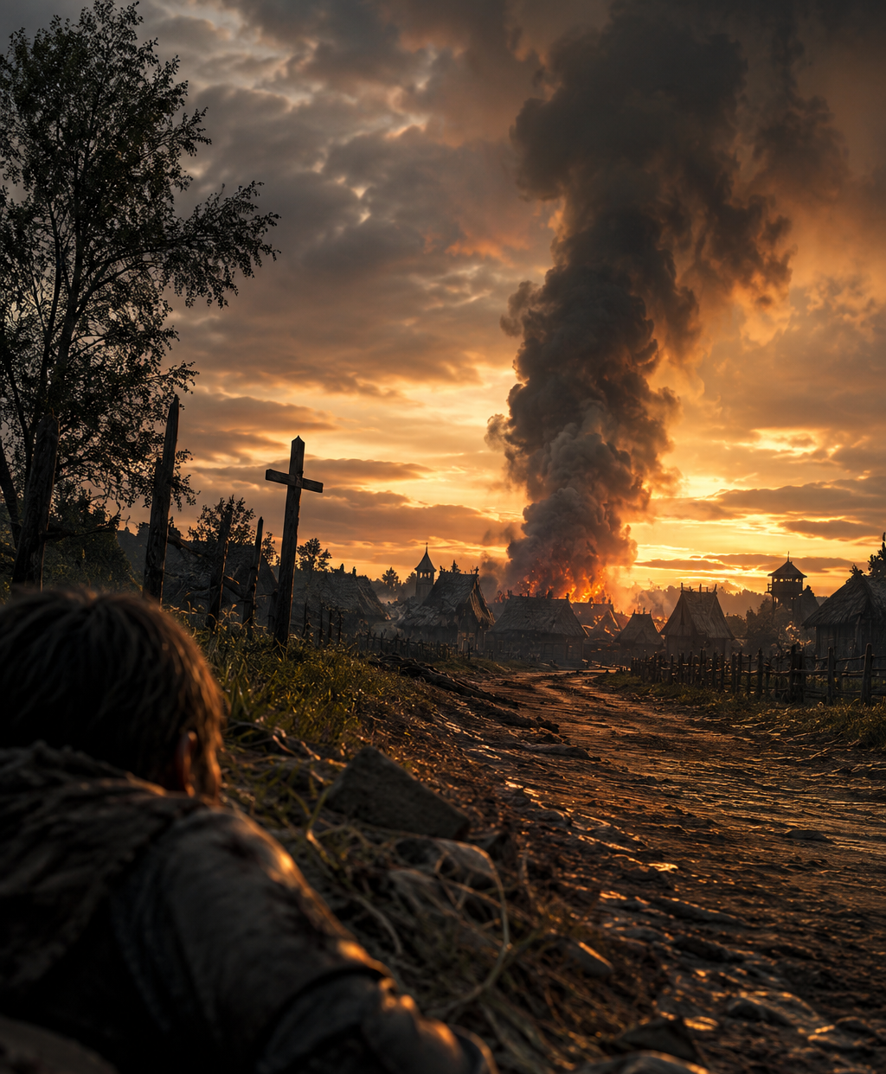
✧ Desde la distancia ✧

Capítulo 2 - Alhat
Parte 1 - Dahg sale de su casa.
Dia: viernes, hora: 7 pm. Dahg dentro de la tienda hacía los últimos preparativos antes de salir. Debía abordar a las 9 pm el barco que lo llevaría hasta la ciudad. Poco antes de las siete, Dahg cerró la puerta de la almoneda y emprendió a pie el camino hacia el muelle del río.
Llevaba consigo los documentos para reunirse con el escribano de Próspera y la esperanza de que aquel viaje marcara el comienzo de una etapa mejor para su negocio. Caminaba con paso firme. El aire era agradable. Una suave brisa recorría las calles de Drywind mientras el calor del día comenzaba a disiparse.
Sobre las llanuras, algunas nubes oscuras se agrupaban lentamente en el horizonte.
Las tiendas de la avenida comercial empezaban a cerrar sus puertas. Y las calles se vaciaban poco a poco.
Al llegar al extremo del pueblo, Dahg divisó a Omhp trabajando junto a la cerca de su propiedad. El anciano levantó una mano para saludarlo. Después se acercó al camino. Durante unos minutos conversaron acerca de ciertos problemas que estaban afectando a los cultivos del granjero. Omhp esperaba recibir algunos consejos. Pero Dahg tenía prisa. Le explicó que debía embarcar aquella misma noche y prometió regresar al día siguiente para ayudarlo. Los dos hombres se despidieron cordialmente.
Y Dahg continuó caminando.
✦ ✦ ✦

Parte 2 - Rumbo al almacén.
No muy lejos de allí, en el extremo sur de Drywind, la señora Alhat terminaba sus tareas diarias.
La anciana recorría lentamente los corrales asegurándose de que todos los animales estuvieran protegidos antes de la llegada de la noche.
Las nubes se acumulaban cada vez con más rapidez. Una tormenta parecía estar formándose sobre las llanuras. Y aunque todavía no llovía, el aire tenía ese olor característico que anunciaba cambios en el tiempo.
La señora Alhat observó el cielo durante unos instantes. Después continuó trabajando. Vivía sola desde hacía muchos años. Su pequeña granja apenas ocupaba unas pocas hectáreas, pero era suficiente para mantener una vida sencilla y tranquila.
Criaba media docena de cabras. Algunos cerdos. Un rebaño de ovejas. Varias gallinas. Y una vieja mula gris que la acompañaba desde hacía tanto tiempo que ya la consideraba una amiga más que un animal de trabajo.
Y aunque el trabajo nunca terminaba realmente, rara vez se quejaba. Era una mujer paciente. Práctica. Acostumbrada a resolver los problemas con esfuerzo y perseverancia.
Cuando terminó de revisar los corrales comprobó también que los animales dispusieran de agua suficiente para pasar la noche.
Solo entonces recordó el encargo que la esperaba en el almacén del pueblo. Había pedido varios sacos de grano. Aceite. Algunas herramientas. Y otras provisiones necesarias para las semanas siguientes.
Miró nuevamente hacia el cielo. Aún tenía tiempo. Si se apresuraba podría recogerlo todo antes de que comenzara la tormenta.
Preparó la carreta. Enganchó a la mula. Y poco después abandonó la granja.
La vieja compañera avanzaba con su habitual paso tranquilo mientras las ruedas crujían suavemente sobre el camino. La señora Alhat sonrió. Aquella noche, según los planes originales, habría estado llevando a Dahg hacia el muelle. Pero el comerciante había decidido caminar.
De modo que ahora disponía de tiempo libre.
Y había decidido aprovecharlo para recoger las mercancías que necesitaba. Sin prisa. Sin preocupaciones.
✦ ✦ ✦

Parte 3 - El sonido del trueno.
La señora Alhat llegó al almacén poco después.
El edificio se encontraba junto a la avenida principal, cerca de la entrada norte de Drywind. Era una de las construcciones más grandes del pueblo.
Un enorme edificio de madera levantado muchos años atrás, con aspecto de granero o establo gigante. La planta inferior servía como almacén de mercancías. La superior se utilizaba para guardar excedentes de grano, herramientas y materiales que no se necesitaban con frecuencia. Un amplio porche recorría toda la fachada principal. Bajo aquel techo se acumulaban sacos, barriles, cajas y todo tipo de mercancías esperando ser recogidas o distribuidas.
A aquella hora todavía había actividad. Algunos granjeros terminaban sus compras. Un par de carreteros discutían precios junto a la entrada. Dos trabajadores descargaban mercancías procedentes de una barcaza llegada esa misma mañana por el río. Y Xenhk, el propietario del almacén, atendía personalmente a los últimos clientes del día. La vida cotidiana de Drywind parecía concentrarse allí.
La señora Alhat detuvo la carreta frente al porche.
Su pedido ya estaba preparado. Todo estaba apilado junto a la pared frontal del edificio.
Muy cerca de una enorme hilera de vasijas de barro repletas de aceite.
Había decenas de ellas. Grandes recipientes sellados con cera y tela encerada. Algunos alcanzaban casi la altura de una persona. Otros estaban apilados unos sobre otros formando verdaderas paredes de cerámica. El aceite era uno de los productos más valiosos que almacenaba Xenhk. Y aquella semana había recibido un cargamento especialmente grande.
La señora Alhat intercambió algunas palabras con el comerciante. Hablaron del tiempo. De las cosechas. Y de la tormenta que parecía acercarse desde las llanuras. Después comenzó a cargar lentamente los sacos en la carreta.
La vieja mula aguardaba pacientemente. Inmóvil. Con la tranquilidad de quien había repetido aquella rutina cientos de veces.
Pasaron varios minutos. La carga estaba casi terminada. La señora Alhat levantaba uno de los últimos sacos cuando ocurrió.
Un resplandor cegador atravesó el cielo.
Tan brillante que durante un instante pareció convertir la tarde en pleno día. Un rayo cayó en algún lugar de los campos cercanos. La descarga golpeó la tierra con una violencia estremecedora. Y en ese mismo instante sono un trueno. Un estruendo tan brutal que pareció partir la tierra.
La señora Alhat soltó involuntariamente el saco que llevaba en brazos. La mula dio un salto.
La anciana tardó un momento en recuperarse. Entonces soltó una carcajada.
— ¿Te has asustado? —preguntó acariciando el cuello del animal.
La mula resopló. Y aquello la hizo reír todavía más. Fue un momento breve. Una pequeña pausa en una tarde completamente normal. Hasta que algo apareció en la curva del camino.
Una carreta.
Avanzaba a una velocidad imposible. Fuera de control.
✦ ✦ ✦

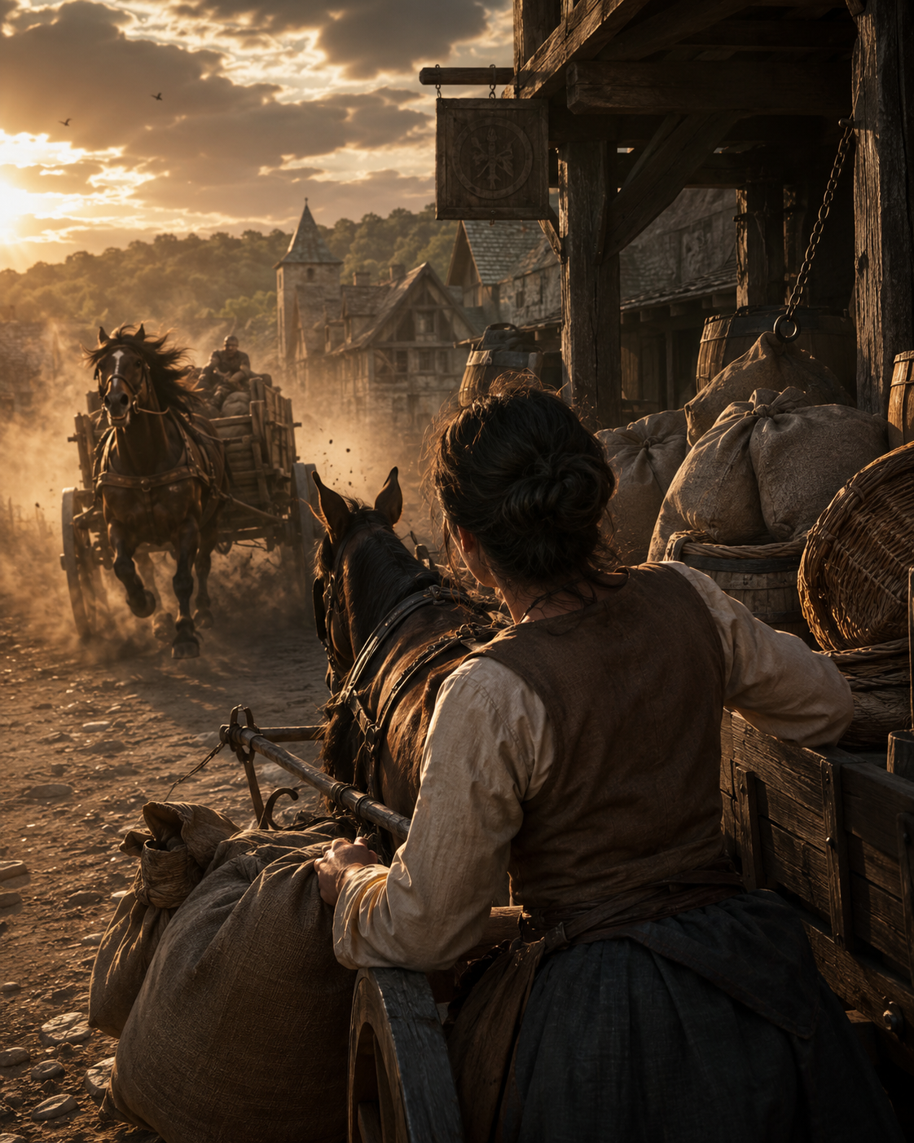
✧ Una carreta fuera de control ✧

Parte 4 - Una carreta fuera de control.
La señora Alhat no tuvo tiempo de reaccionar.
La carreta surgió de la curva como un proyectil. Y se abalanzó directamente sobre ella.
Impactó contra la carreta de la señora Alhat con un estruendo ensordecedor. Y todo el conjunto atravesó la fachada del almacén. Las dos carretas irrumpieron en el edificio como un ariete. Atravesando las vasijas de aceite almacenadas junto a la pared frontal.
Una de las lámparas de aceite que colgaban del techo se desprendió durante el impacto. La llama tocó el aceite derramado.
Y se inició el fuego.
En pocos segundos el edificio entero estaba ardiendo. El calor se volvió insoportable. El viejo Omhp y La señora Alhat quedaron atrapados en el interior en una prisión de madera en llamas.
El intenso calor alcanzó las vasijas de aceite que habían permanecido intactas y provocó una explosión.
El incendio duplicó su tamaño en cuestión de segundos. Y entonces, las construcciones vecinas comenzaron a arder.
No muy lejos de allí, junto a la curva del camino que conducía al muelle, Dahg intentaba adivinar lo que estaba sucediendo. Observando con horror la escena desde el suelo.
✦ ✦ ✦

Capitulo 3 - Penht.
Parte 1 - Dahg sale de su casa.
Dia: viernes, hora: 7 pm. Poco después de las siete de la tarde, Dahg cerró la puerta de la almoneda y emprendió el camino hacia el muelle del río. Debía llegar antes de las nueve para abordar el barco que lo llevaría a Próspera.
Al pasar frente a la propiedad de Omhp se detuvo unos minutos para saludar a su amigo. Conversaron brevemente. Después Dahg continuó caminando.
Había salido con tiempo suficiente y el firme propósito de no perder el barco.
Las nubes comenzaban a cubrir el cielo cuando alcanzó la curva del camino.
Un potente trueno resonó sobre las llanuras.
El sonido fue tan repentino que Dahg se volvió instintivamente hacia el campo abierto. Y en ese mismo instante una carreta fuera de control apareció a su espalda. No tuvo tiempo de apartarse. El impacto lo arrojó fuera del camino. Cayó al suelo con violencia. La carreta continuó avanzando sin detenerse. Unos segundos después desapareció tras la curva.
Se escuchó un fuerte golpe. La carreta habia chocado contra algo.
Un poco después una columna de humo comenzó a elevarse sobre los tejados de Drywind. Dahg intentó ponerse en pie. Un dolor intenso en la rodilla se lo impidió. Desde el suelo observó cómo el humo aumentaba de tamaño.
Entonces aparecieron las primeras llamas.
✦ ✦ ✦

Parte 2 - Una columna de humo.
No muy lejos de allí, junto a la orilla del río, el mismo trueno también llamó la atención de Penht.
Penht era un joven granjero de unos treinta años. Había nacido en Drywind y había pasado allí toda su vida. Trabajador, responsable y siempre dispuesto a ayudar a los demás, era una de esas personas que parecían llevarse bien con todo el mundo.
Muchos vecinos lo apreciaban. Y Dahg lo apreciaba más que nadie. Con los años había llegado a considerarlo casi como un hijo.
Aquella tarde Penht se encontraba terminando la jornada en su granja. El sonido del trueno lo obligó a levantar la vista hacia el cielo. Una tormenta parecía estar formándose sobre la región. Las nubes negras continuaban acumulándose lentamente y avanzaban desde las llanuras.
Penht cultivaba maíz y criaba un pequeño grupo de caballos. Pensó que sería prudente dejar los animales bajo techo antes de que comenzara a llover. Se dirigió al establo y comenzó a acomodarlos en el interior. Estaba cerrando una de las puertas cuando algo llamó su atención.
A lo lejos, por encima de los árboles, una columna de humo se elevaba sobre el horizonte.
Parecía provenir directamente del pueblo. ¿Qué podía estar ocurriendo?
Entonces escuchó una explosión. Y un instante después distinguió las llamas en la distancia.
Un incendio en el pueblo.
✦ ✦ ✦

Parte 3 - Ayuda.
Penht no perdió tiempo. Salió del establo, montó uno de sus caballos y se dirigió al pueblo al galope.
La columna de humo crecía a cada minuto. Y cuanto más se acercaba, más evidente resultaba la magnitud del incendio.
Pocos minutos después llegó a las primeras casas de Drywind.
El aire olía a humo. Pequeñas cenizas eran arrastradas por el viento. Los vecinos corrían de un lado a otro transportando cubos de agua, herramientas y cualquier cosa que pudiera servir para combatir el fuego.
Penht avanzó por la calle principal.
Varias viviendas estaban ardiendo. Otras estaban siendo desalojadas por precaución. Los habitantes intentaban salvar muebles, herramientas, animales y provisiones antes de que las llamas alcanzaran sus propiedades.
El incendio parecía haberse originado en la zona del almacén. Desde allí se había extendido a las construcciones más cercanas. Las llamas sobresalían por encima de los tejados y una densa nube de humo cubría buena parte del centro del pueblo.
Penht intentó acercarse. Pero el calor era demasiado intenso. Y el humo demasiado espeso. Comprendió que llegar hasta el almacén era imposible. Se detuvo unos instantes para observar la situación.
Los vecinos que trabajaban cerca del incendio parecían concentrar sus esfuerzos en impedir que el fuego alcanzara nuevas construcciones. Aquello tenía sentido.
El almacén y las casas más próximas parecían perdidos. La prioridad ahora era evitar que las llamas continuaran avanzando.
Desmontó. Ató el caballo a una cerca. Y fue a reunirse con los demás.
✦ ✦ ✦

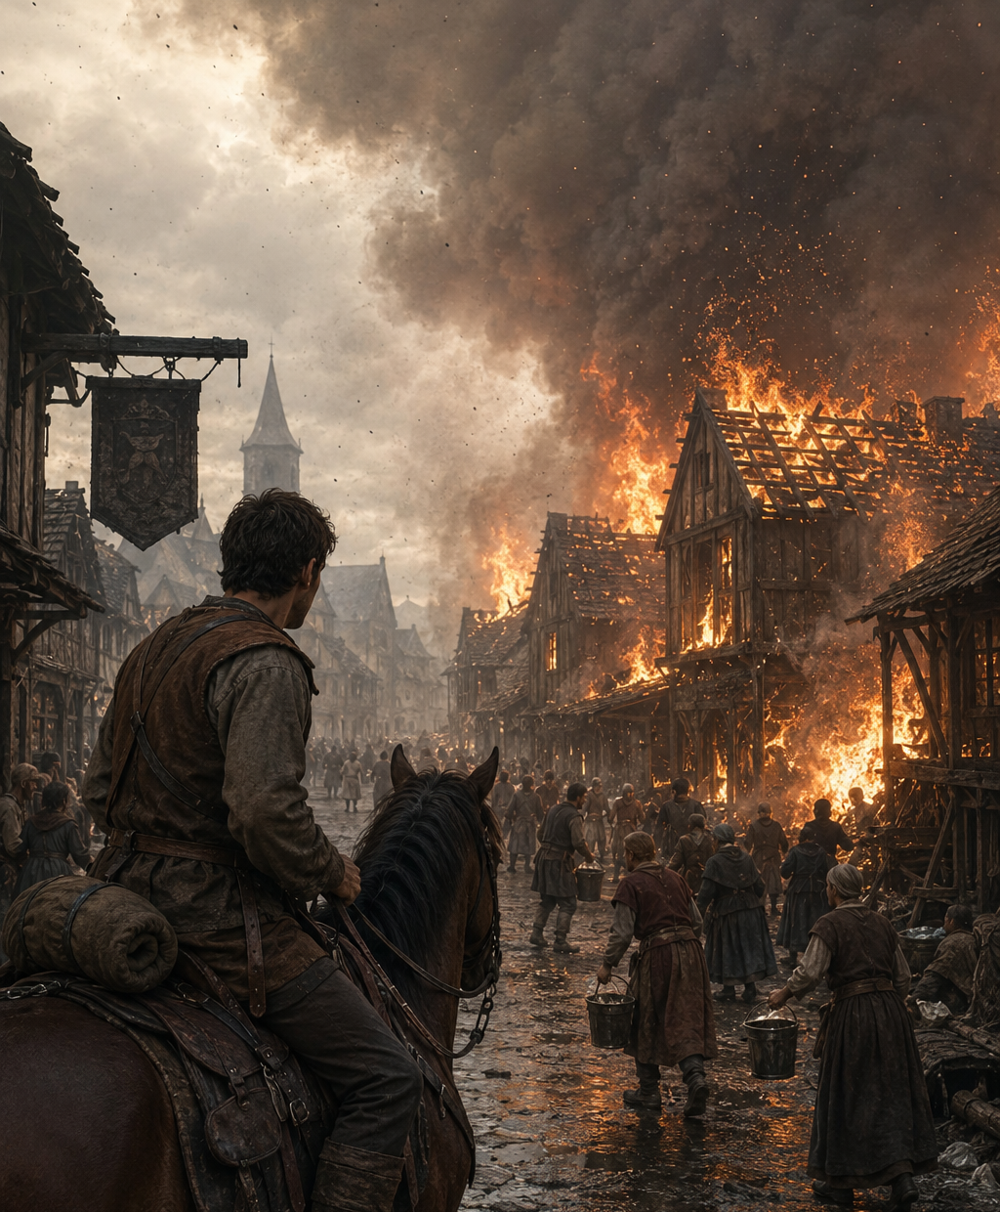
✧ El incendio ✧

Parte 4 - Un acto heroico.
Quería ayudar. Pero comprendía que no era posible salvarlo todo. Había que elegir dónde actuar.
Entonces escuchó relinchos. Venían de un establo situado al otro lado de la calle.
Miró hacia allí. El fuego había alcanzado una de las paredes exteriores y comenzaba a extenderse por el tejado. Todavía no estaba completamente envuelto en llamas. Pero no quedaba mucho tiempo. Si había animales dentro, pronto quedarían atrapados.
Penht cruzó la calle corriendo. Empujó la puerta. Una bocanada de humo caliente salió al exterior.
Se cubrió la boca y la nariz con una manga de la camisa y entró. El interior estaba lleno de humo. La visibilidad era escasa. Las llamas avanzaban por una de las paredes y comenzaban a propagarse por las vigas del techo.
Los caballos estaban al fondo. Asustados. Golpeando las puertas de los compartimentos con las patas. Intentando escapar.
Penht se dirigió hacia ellos. Liberó al primero. El animal salió disparado hacia la salida. Después soltó al segundo. El humo era cada vez más espeso. Le costaba respirar. Los ojos le ardían. Empezo a sentirse mareado, desorientado.
Continuó avanzando hacia el último compartimento. Consiguió abrir el cierre. El caballo se lanzó hacia delante y corrió hacia la puerta.
Penht se volvió para seguirlo. Entonces escuchó un crujido. Una de las vigas principales había cedido. Levantó la vista. Y apenas tuvo tiempo de comprender lo que ocurría.
Cuando una parte del techo se desplomó sobre él.
✦ ✦ ✦

Acto 3
“Algunas veces, algo que parece un problema, es en realidad la solución de otro problema que aún no hemos visto.”
— Fabhrius

Capítulo 1 - Lo Oculto.
Parte 1 - Tiempo después
Habían pasado tres semanas desde el día del incendio. El pueblo recuperaba poco a poco su ritmo habitual mientras comenzaban los trabajos de reconstrucción de los edificios dañados.
Dahg todavía caminaba con cierta dificultad debido a una lesión en la rodilla que ya empezaba a superar.
Más difícil de superar estaba resultando la ausencia de sus amigos. Y especialmente la de Penht.
La venta del terreno había quedado suspendida. Retomaría las gestiones, posiblemente, en la próxima primavera.
Ahora necesitaba tiempo y tranquilidad.
Aquella mañana se sentía con más energía. Decidió poner orden en la tienda. Mover algunos muebles. Limpiar. Dar mejor aspecto a los objetos expuestos.
Pasó así varias horas reorganizando mercancías y retirando el polvo acumulado, hasta que su atención se posó sobre la bola de cristal.
Continuaba exactamente donde la había dejado aquella noche. No había vuelto a tocarla desde entonces. Pensó que tal vez podía retomar el trabajo de restauración que había pensado realizar antes de ponerla a la venta.
La tomó entre sus manos. La observó detenidamente. La giró hacia un lado y hacia el otro. Seguía siendo un objeto extraordinario.
Hermoso. Intrigante. Y profundamente inquietante. Lo que había visto aquella noche continuaba sin encontrar explicación.
¿Había mostrado realmente el futuro? ¿O todo había sido una extraña ilusión nacida de su imaginación?
Sin embargo, había perdido el barco. Se había encontrado con Omhp. Y el rayo había caído exactamente como lo había visto. ¿Coincidencias? Quizás.
Y si la bola mostraba el futuro… ¿Por qué permanecía ahora en silencio?
Dahg la dejó con cuidado sobre la mesa y se apartó unos pasos. El misterio crecía en su imaginación. Permaneció observándola. Pensando. Intentando comprender. Y entonces sucedió de nuevo.
Un fino hilo de humo blanco apareció en el interior del cristal. Se extendió lentamente. Giró sobre sí mismo. Y acabó llenando toda la esfera hasta volverla completamente opaca.
Dahg sintió un escalofrío. Aquello le heló la sangre. Ahora ya no parecía ser su imaginación.
Y no estaba seguro de querer ver lo que mostraría esta vez.
Pero tampoco pudo apartar la vista.
✦ ✦ ✦

Parte 2 - Una nueva visión.
La imagen se hizo más nítida.
Dahg avanzaba despacio por el camino del puente viejo. Reconoció el lugar al instante. Era la ruta que conducía a Leavebehind, un pequeño pueblo del valle occidental al que viajaba con frecuencia por negocios.
A lo lejos apareció la silueta del puente.
Y sobre él, una carreta.
Dahg sintió una inmediata inquietud. Nadie utilizaba aquel puente desde hacía años. Las maderas estaban podridas y varias de las vigas habían cedido. Los vecinos preferían recorrer varios kilómetros adicionales antes que arriesgarse a cruzarlo. Cuando se acercó comprobó que la situación era todavía peor de lo que parecía.
Una de las ruedas de la carreta había atravesado el entablado y había quedado atrapada entre las vigas.
El caballo ya había sido desenganchado. Su dueño esperaba junto al camino observando impotente.
Hablaron unos momentos. Despues de eso, ataron una gruesa cuerda entre las dos carretas. Dahg avanzó lentamente. La cuerda se tensó. La carreta atrapada no se movió. Volvió a intentarlo. La cuerda quedó rígida como una barra de hierro. Y de pronto la rueda salió de la trampa.
La carreta se desplazó bruscamente hacia adelante. Una de las vigas principales se rompió, el puente entero se inclinó unos centímetros. Y las dos carretas quedaron atravesadas sobre la estructura.
Dahg intentó hacer retroceder a su caballo. Demasiado tarde. El puente seguía cediendo bajo el peso. Las tablas se partían una tras otra. Comprendió que ya no podría salvar ninguna de las dos.
Corrió hacia el caballo y soltó los arneses.
El animal retrocedió aterrorizado hasta terreno firme. Los dos hombres se alejaron apresuradamente. Un instante después el puente se derrumbó.
Las dos carretas desaparecieron entre una nube de polvo y astillas.
Veinte metros más abajo, el río Verdastro se las tragó.
✦ ✦ ✦

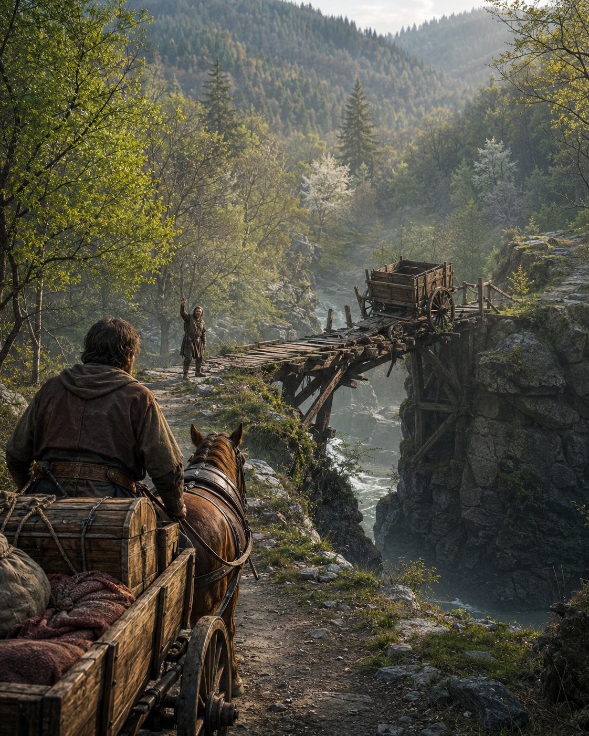
✧ La carreta y el puente ✧

Parte 3 - ¿Y ahora qué?
La visión se desvaneció tan repentinamente como había aparecido. El humo blanco desapareció del interior de la esfera. Y el cristal volvió a ser una simple lente de lectura.
Dahg permaneció inmóvil. No podía apartar la vista de ella.
Acababa de ver cómo perdía la carreta.
Su carreta. La misma por la que había trabajado durante años. La misma en la que había invertido todos sus ahorros. Sin ella no podría transportar mercancías. No podría ampliar el negocio. No podría recuperarse de las pérdidas que había sufrido tras el incendio. Aquella carreta no era un lujo. Era su futuro.
Se levantó lentamente de la silla. Comenzó a caminar por la habitación. Esto era realmente serio. Una advertencia.
Se alejó de la mesa y continuó trabajando en la tienda durante el resto del día. Intentó concentrarse en los clientes. Ordenó mercancías. Intentó pensar en cualquier otra cosa.
Pero la imagen del puente regresaba una y otra vez. La carreta atrapada. Las tablas crujiendo. El puente cediendo lentamente. Su propia carreta desapareciendo en el río.
Aquella noche se acostó más temprano de lo habitual. Y durmió mal. Soñó con caminos que se bifurcaban. Con decisiones imposibles.
Se despertó sobresaltado antes del amanecer. La habitación estaba oscura.
Ya lo había decidido. Tenía que deshacerse de aquella cosa. No quería volver a ver otra visión. No quería volver a preguntarse qué debía cambiar. No quería seguir viviendo pendiente de futuros que aún no existían.
Se vistió. Bajó a la tienda. Y antes incluso de abrir las puertas colocó la esfera de cristal en el escaparate.
Ya no pretendía obtener una gran ganancia. Ni siquiera un beneficio. Le bastaba con recuperar el dinero que había pagado por ella. Quería verla lejos.
Lo antes posible.
✦ ✦ ✦

Parte 4 - La venta
Aquella mañana abrió la tienda con los primeros rayos del sol.
Todavía estaba retirando las cubiertas que protegían el escaparate cuando oyó abrirse la puerta.
Un hombre acababa de entrar. Vestía ropa de viaje de buena calidad y llevaba una cartera de cuero bajo el brazo. Su aspecto era distinguido. No parecía un noble, sino un hombre instruido. Alguien acostumbrado a trabajar con documentos y libros.
Recorrió la tienda con una rápida mirada y casi de inmediato se detuvo frente a la esfera de cristal.
— ¿Puedo verla? —preguntó.
Dahg asintió. El visitante tomó el objeto con cuidado. Observó los grabados de marfil. Examinó el cristal a contraluz. Comprobó el estado del soporte. Y después sonrió con evidente satisfacción. Parecía conocer perfectamente aquella clase de instrumentos.
Explicó que era escribano. Procedía de Fogliempilate, una ciudad situada muy al sur, en la región de Mezzapianta. Viajaba por negocios. Aquella misma tarde partiría hacia Pomagrande siguiendo la ruta comercial del río.
Durante varios minutos conversaron sobre mapas, documentos antiguos, rutas mercantiles y métodos de copia.
Era un hombre culto. Educado. Y extraordinariamente agradable. Dahg disfrutó de la conversación.
Sin embargo, había algo que lo inquietaba.
Apenas habían pasado unas horas desde que decidió deshacerse de la esfera. Y ahora tenía delante exactamente al comprador que necesitaba. Un hombre con dinero. Con conocimientos suficientes para apreciar el objeto. Con una necesidad real de utilizarlo. Y además un viajero que abandonaría la región aquel mismo día.
Era, en todos los sentidos posibles, el cliente perfecto. Aquello debía ser una coincidencia. Sin duda lo era. Pero resultaba una coincidencia extrañamente oportuna.
Finalmente el hombre dejó la esfera sobre el mostrador.
— ¿Cuál es su precio? —preguntó.
Solo entonces Dahg dudó. Su mirada descendió hacia el cristal. Recordó el humo blanco. Las imágenes. El incendio. El puente. La sensación de estar observando algo que ningún ser humano debería conocer. ¿Debía venderla?
Aquella pregunta no tenía una respuesta sencilla. No sabía qué era realmente la esfera. No sabía cómo funcionaba. Ni siquiera estaba seguro de que fuese peligrosa.
Después de todo, la esfera no había provocado el incendio. Ni había derribado el puente. Solo había mostrado algo. Información. Nada más.
Y la información no era buena ni mala por sí misma.
Todo dependía de lo que cada persona decidiera hacer con ella. Quizá, en manos adecuadas, aquel objeto podría resultar útil. Quizá incluso beneficioso.
Dahg apoyó ambas manos sobre el mostrador. Miró al escribano. Y respondió:
— ¿Cuánto cree usted que vale?
✦ ✦ ✦

Parte 5 - Futuro imperfecto.
En los días siguientes la rutina volvió a envolver la almoneda con su ritmo continuo, predecible y confortable.
La vida recuperó poco a poco su aspecto habitual. Las semanas se transformaron en meses. El otoño llegó y se marchó. Después vino el invierno. Y casi sin darse cuenta, Dahg recibió la primavera.
Había conocido durante el invierno al propietario de la almoneda de Aguasfrías, un pueblo situado dos jornadas al oeste.
Tras varias conversaciones habían acordado una asociación comercial.
Cada año intercambiarían las mercancías que no conseguían vender en sus respectivos pueblos, ofreciendo así los productos a nuevos compradores.
La idea parecía prometedora. Y Dahg necesitaba nuevas oportunidades.
Parecía este un buen momento del año para viajar hasta Aguasfrías e intercambiar mercaderías con su nuevo socio. Así que una mañana cargó su carreta con varias piezas cuidadosamente seleccionadas, algo de comida para el viaje y abandonó Drywind antes del amanecer.
El clima era agradable. No había nubes en el cielo. Y durante varias horas avanzó tranquilamente por los caminos del oeste.
Al acercarse a la zona montañosa, el bosque comenzó a rodear el camino. Los árboles proyectaban una agradable sombra sobre la ruta. El viaje estaba resultando mejor de lo esperado.
Y poco antes del mediodía llegó al puente viejo.
Entonces se detuvo.
Sobre el puente había una carreta.
Dahg sintió un escalofrío. Reconoció la escena de inmediato. La había visto antes. En el interior de una esfera de cristal.
Permaneció inmóvil observando. Una de las ruedas había atravesado el entablado. La carreta estaba atrapada. Al otro lado apareció un hombre desconocido que se acercó apresuradamente.
El caballo ya había sido liberado. Pero la carreta seguía sobre el puente. Exactamente igual que en la visión.
El hombre llegó hasta él. Su expresión reflejaba preocupación.
— ¡Por favor! ¡Ayúdame! La rueda ha quedado atrapada entre las tablas. Si no consigo sacarla la perderé.
Dahg no respondió. Miró el puente. Después miró la carreta del desconocido. Y finalmente dirigió la vista hacia la suya.
La carreta nueva. La carreta por la que había trabajado durante años.
El desconocido volvió a hablar. Esta vez con más urgencia.
— ¿Me ayudará?

Dahg permaneció inmóvil.
Miró al hombre.
Miró la carreta atrapada.
Y después volvió a mirar la suya.
✦ ✦ ✦

Fin del relato
✦
Omniscientis

